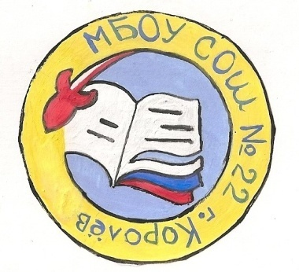 |  | Муниципальное бюджетное  общеобразовательное учреждение  городского округа Королёв Московской области  "Средняя общеобразовательная школа №22"
Адрес: 141068, Московская область, г.о. Королев,
мкр. Текстильщик, улица Тарасовская, дом 6.
ИНН:5018045058 ОГРН:1025002036135 КПП:501801001
 |  | Тел/факс.: 8-495-515-80-63 |  | e-mail.: school-2250@bk.ru
РАСПИСАНИЕ СПОРТИВНОЙ ПЛОЩАДКИ
Понедельник | 7.00-8.00  8.00-15.50  16.00-21.00 | Уборка площадки  Физкультура (уроки)  Свободный график
Вторник | 7.00-8.00  8.00-15.50  16.00-21.00 | Уборка площадки  Физкультура (уроки)  Свободный график
Среда | 7.00-8.00  8.00-15.50  16.00-21.00 | Уборка площадки  Физкультура (уроки)  Свободный график
Четверг | 7.00-8.00  8.00-15.50  16.00-21.00 | Уборка площадки  Физкультура (уроки)  Свободный график
Пятница | 7.00-8.00  8.00-15.50  16.00-21.00 | Уборка площадки  Физкультура (уроки)  Свободный график
Суббота | 7.00-8.00  8.00-21.00 | Уборка площадки  Свободный график
Воскресенье | 7.00-8.00  8.00-21.00 | Уборка площадки  Свободный график

Свободный график: родители обучающихся школы и жители микрорайона.

